**LAHTI**

WERSALKA/COUCH **Wymiary/Dimensions** (218/90 cm) **Powierzchnia spania/Sleeping area** (195/ 125 cm)  H=105 cm

FOTEL /CHAIR **Wymiary/Dimensions** (76/85 cm) H=105 cm

PODNÓŻEK/LEGREST **Wymiary/Dimensions** (65/40 cm) H=40 cm

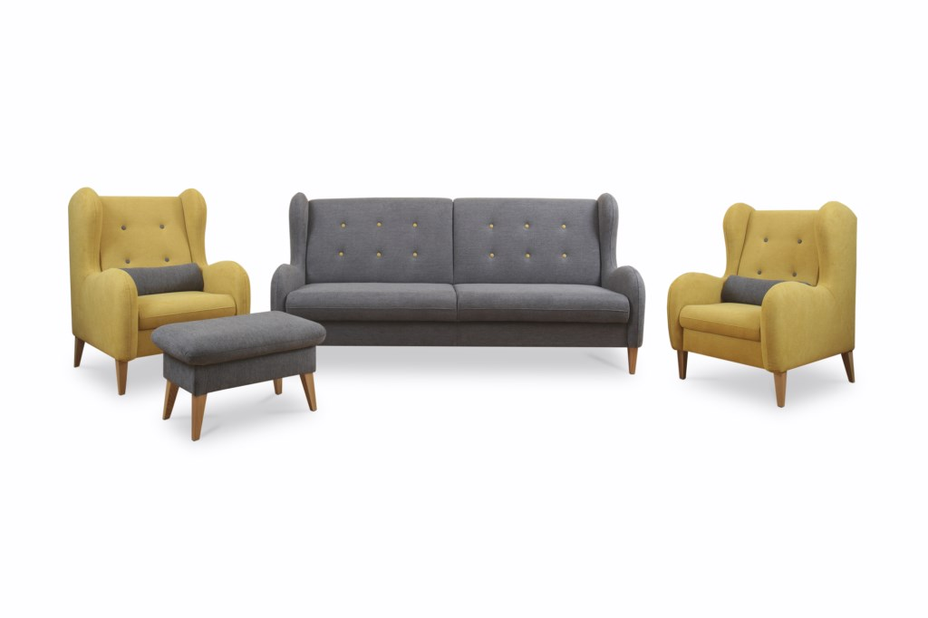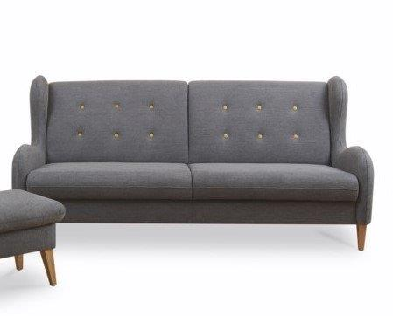

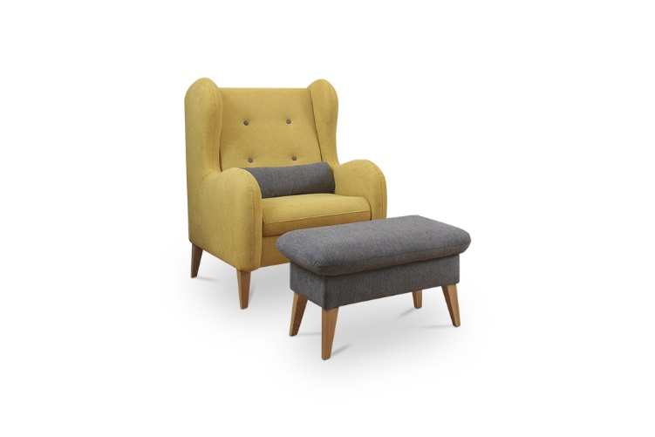

|  |  |
| --- | --- |
| WYMIARY/DIMENSIONS | |
| Wysokość siedziska/height of sit | 48 cm |
| Głębokość siedziska/depth of sit | 60 cm |
| Wysokość stopki/height of leg | 18, 19cm |

**LOGISTYKA /LOGISTICS**

WERSALKA/COUCH WAGA netto/net weight: 60 KG, 1,83cm3

|  |  |
| --- | --- |
| POKROWIEC/COVER | |
| Tkanina jednokolorowa/one-colour fabric | x |
| Tkanina dwukolorowa/two-colour of fabric |  |

FOTEL/CHAIR WAGA netto/net weight: 20 KG, 0,60cm3

PODNÓŻEK/LEGREST WAGA netto/net weight: 13 KG, 0,12cm3

|  |  |  |
| --- | --- | --- |
| WYPEŁNIENIE/FILLING | | |
| Siedzisko | - pianka 30/40/foam 30/40 | x |
| - sprężyna falista typ A/wave spring A | x |
| - sprężyna falista typ B/wave spring B |  |
| Oparcie | - pasy tapicerskie/upholstery belts | x |
| - silikon/silicon |  |
| - pianka/foam | x |

WYMIARY PACZEK/PACKAGE DIMENSIONS (dł. /szer. / wys.)

Paczka/package wersalka 87 / 215 / 98 cm – 72 KG

Paczka/package fotel 79 / 87 / 93 cm – 22 KG

Paczka/package podnóżek 66 / 44 / 43 cm – 15 KG

**www.meblelubnice.pl**

sprzedaz1@meblelubnice.pl

T 62 7847085

|  |  |
| --- | --- |
| FUNKCJE/FUNCTIONS | |
| Funkcja spania/sleeping func. | x |
| Pojemnik na pościel /bedding box | x |
| Poduszki oparciowe/back cushions | x |

|  |  |
| --- | --- |
| NÓŻKI/LEGS | |
| Drewno/Wood | x |
| Ślizg PVC/PVC | x |